Р А С П О Р Я Ж Е Н И Е
Председателя Совета депутатов Атяшевского городского поселения
Атяшевского муниципального района Республики Мордовия

от «17» декабря 2013 года № 48
р.п. Атяшево

О назначении публичных слушаний по проекту межевания территории Атяшевского городского поселения Атяшевского муниципального района Республики Мордовия
В соответствии со статьей 28 Федерального закона от 06 октября 2003 года №131-ФЗ «Об общих принципах организации местного самоуправления в Российской Федерации», статьей 46 Градостроительного кодекса Российской Федерации, статьей 13 Устава Атяшевского городского поселения Атяшевского муниципального района Республики Мордовия, пунктами 13, 40 Положения о порядке организации и проведения публичных слушаний в Атяшевском городском поселения Атяшевского муниципального района Республики Мордовия, утвержденного решением Совета депутатов Атяшевского городского поселения Атяшевского муниципального района Республики Мордовия от 11 августа 2009 года №138
Р А С П О Р Я Д И Л С Я:
1. Назначить публичные слушания по проекту межевания территории в отношении земельного участка «Производственная территориальная зона» (П-Р), расположенного: Республика Мордовия, Атяшевский район, р.п. Атяшево, примерно в 400 м. по направлению на северо-восток от дома № 26/2 по ул. Гражданская (приложение №1).
2. Определить место и время проведения публичных слушаний: Республика Мордовия, Атяшевский район, р.п. Атяшево, ул. Ленина, д.18 (в здании Администрации Атяшевского городского поселения) на 17.00 часов 17 января 2014 года
3.Установить, что организация и проведение публичных слушаний осуществляется рабочей группой (приложение № 2).
4. Предложения по вопросу, указанному в пункте 1 настоящего решения, принимаются рабочей группой до 16 января 2014 года в соответствии с прилагаемой формой внесения предложения (приложение № 3) по адресу: РМ, Атяшевский район, р.п. Атяшево, ул. Ленина, д.18 ежедневно с 8 часов до 17 часов кроме субботы и воскресенья.
5. Информацию о времени, месте и теме публичных слушаний, а также проект муниципального правового акта по теме публичных слушаний опубликовать не позднее 1 дня следующего за днем принятия настоящего Распоряжения.

Председатель Совета депутатов
Атяшевского городского поселения В.Д. Кумакшева

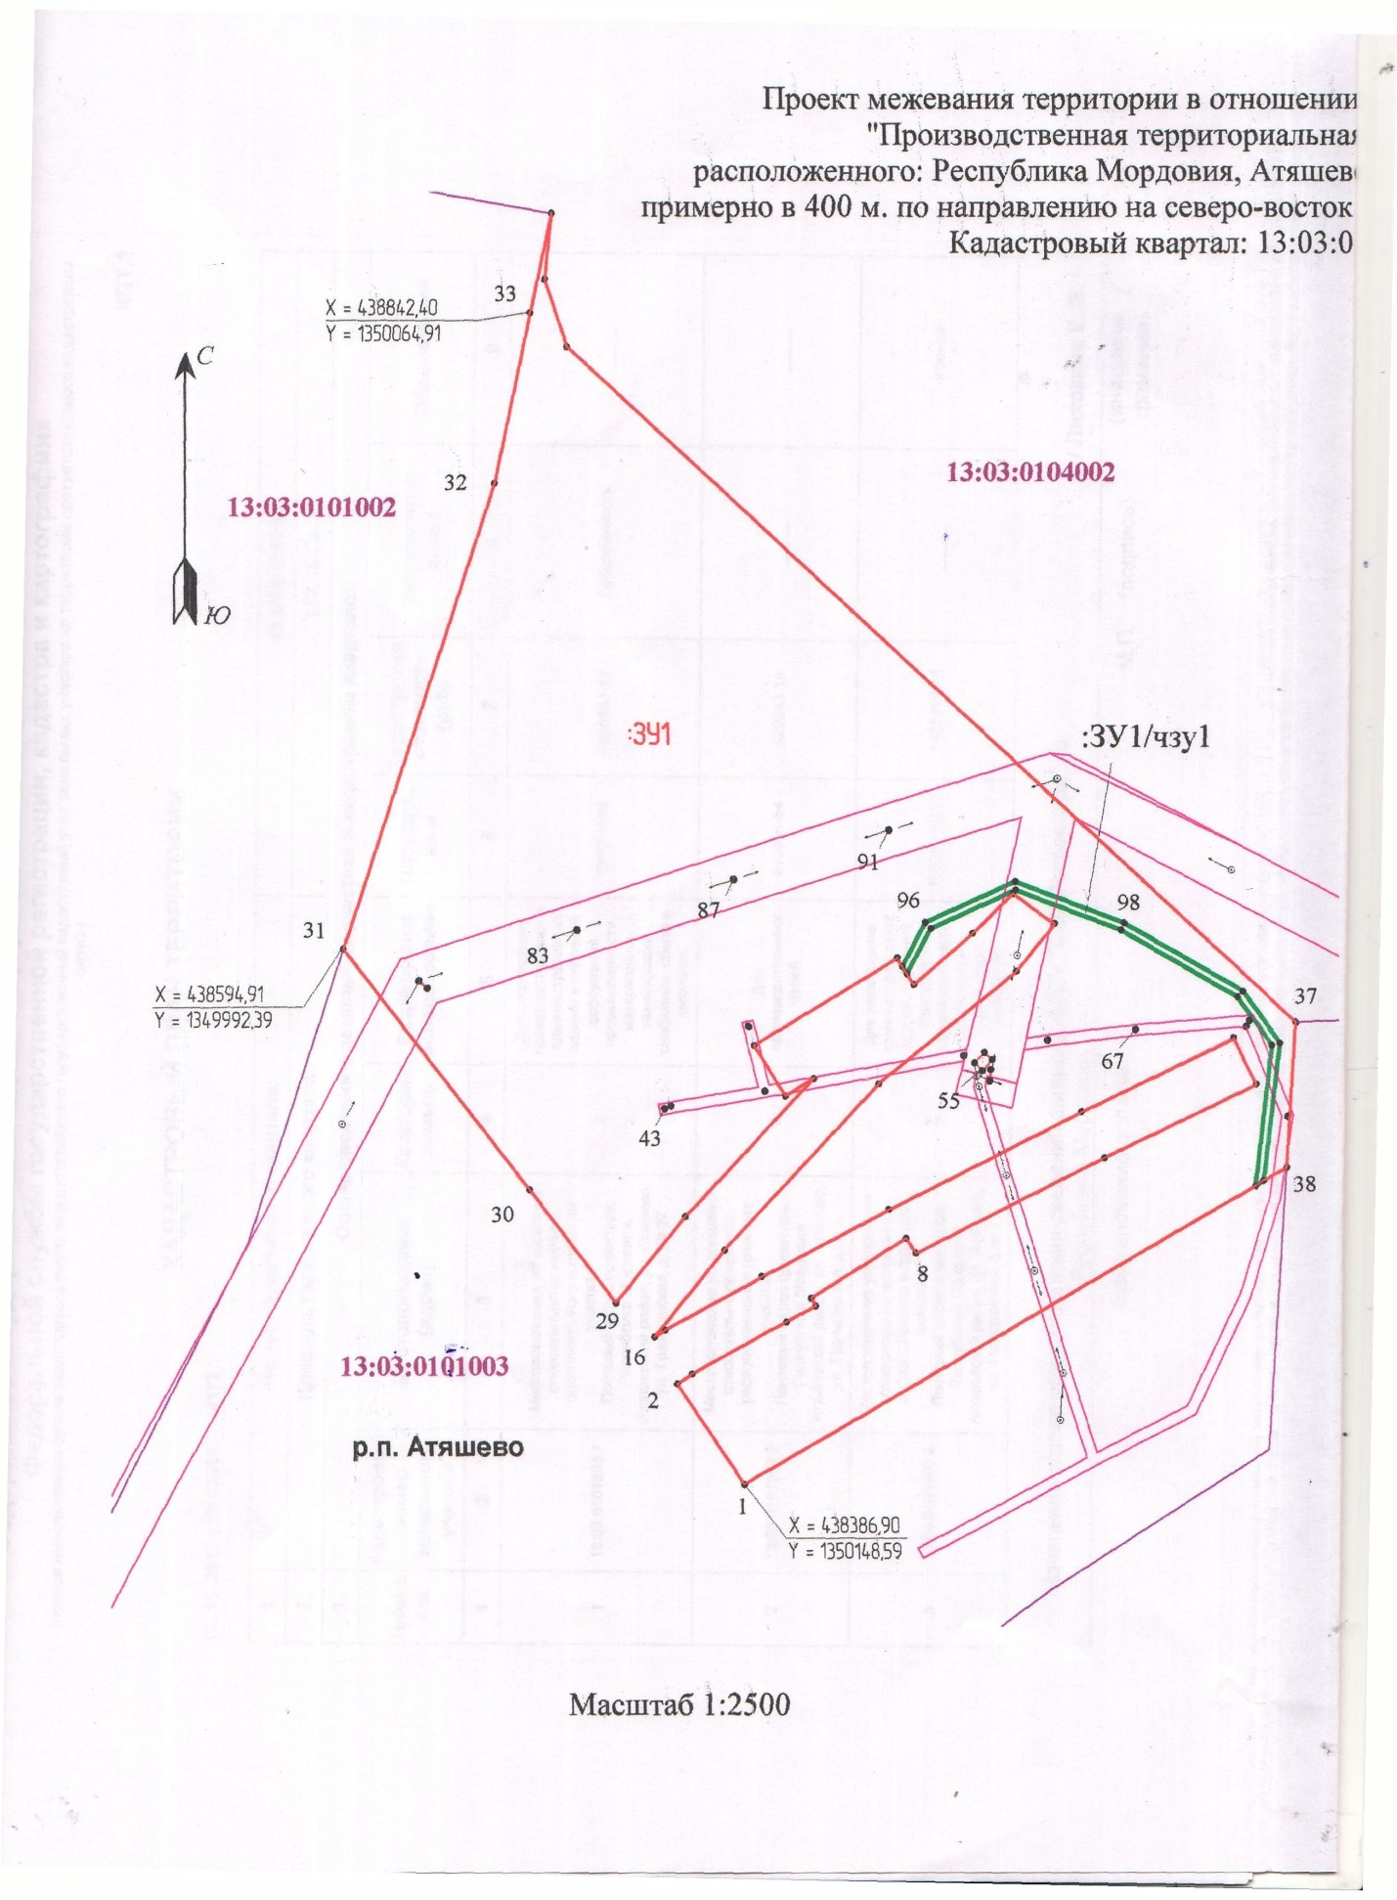

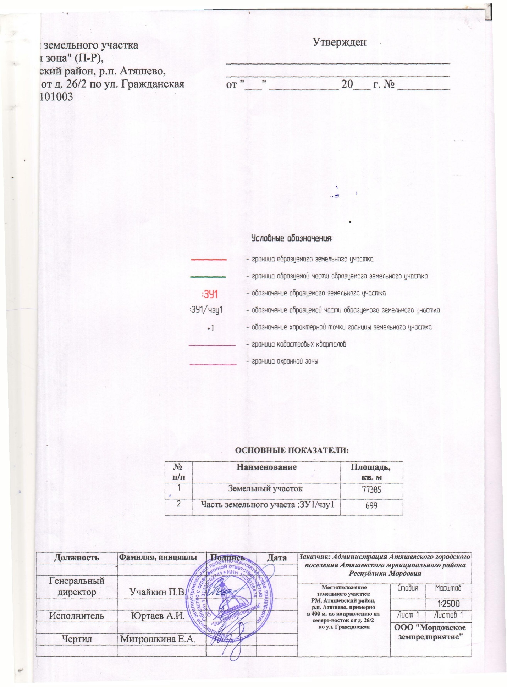

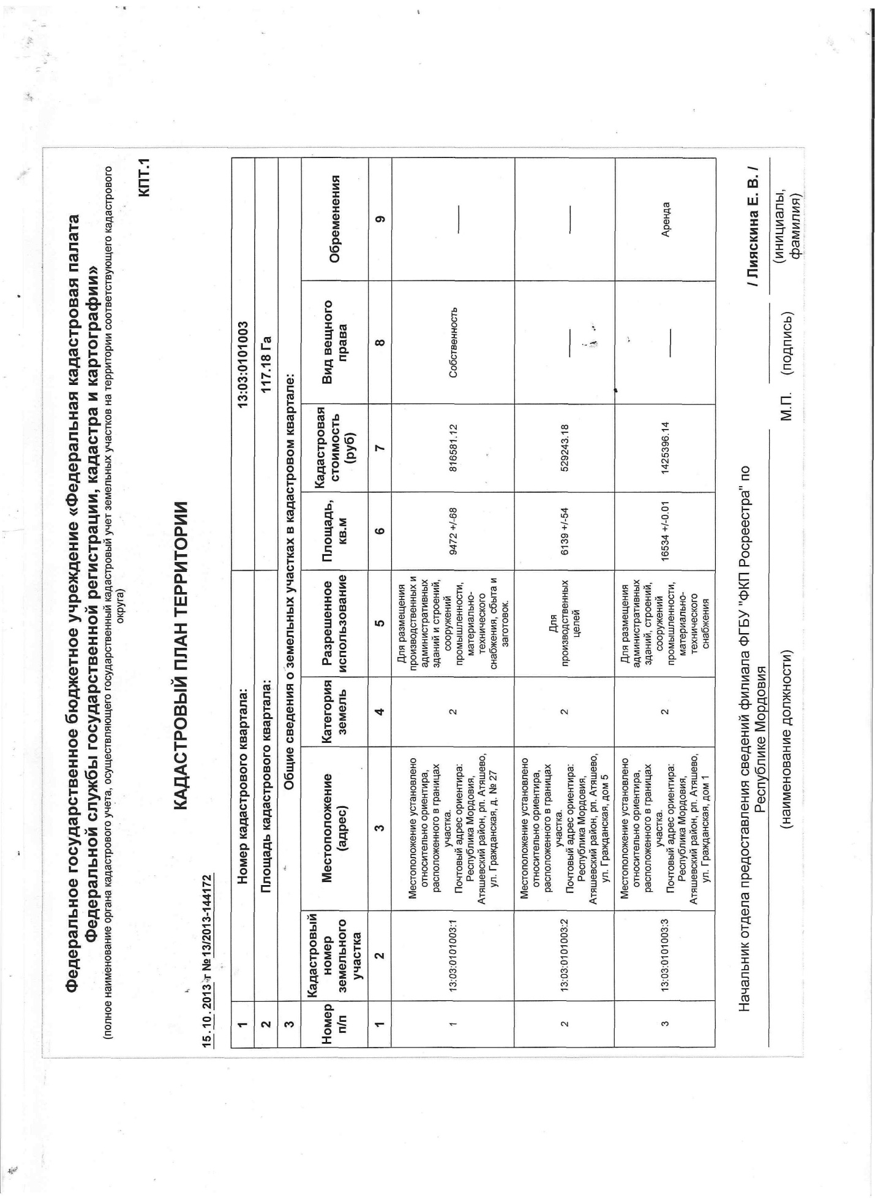

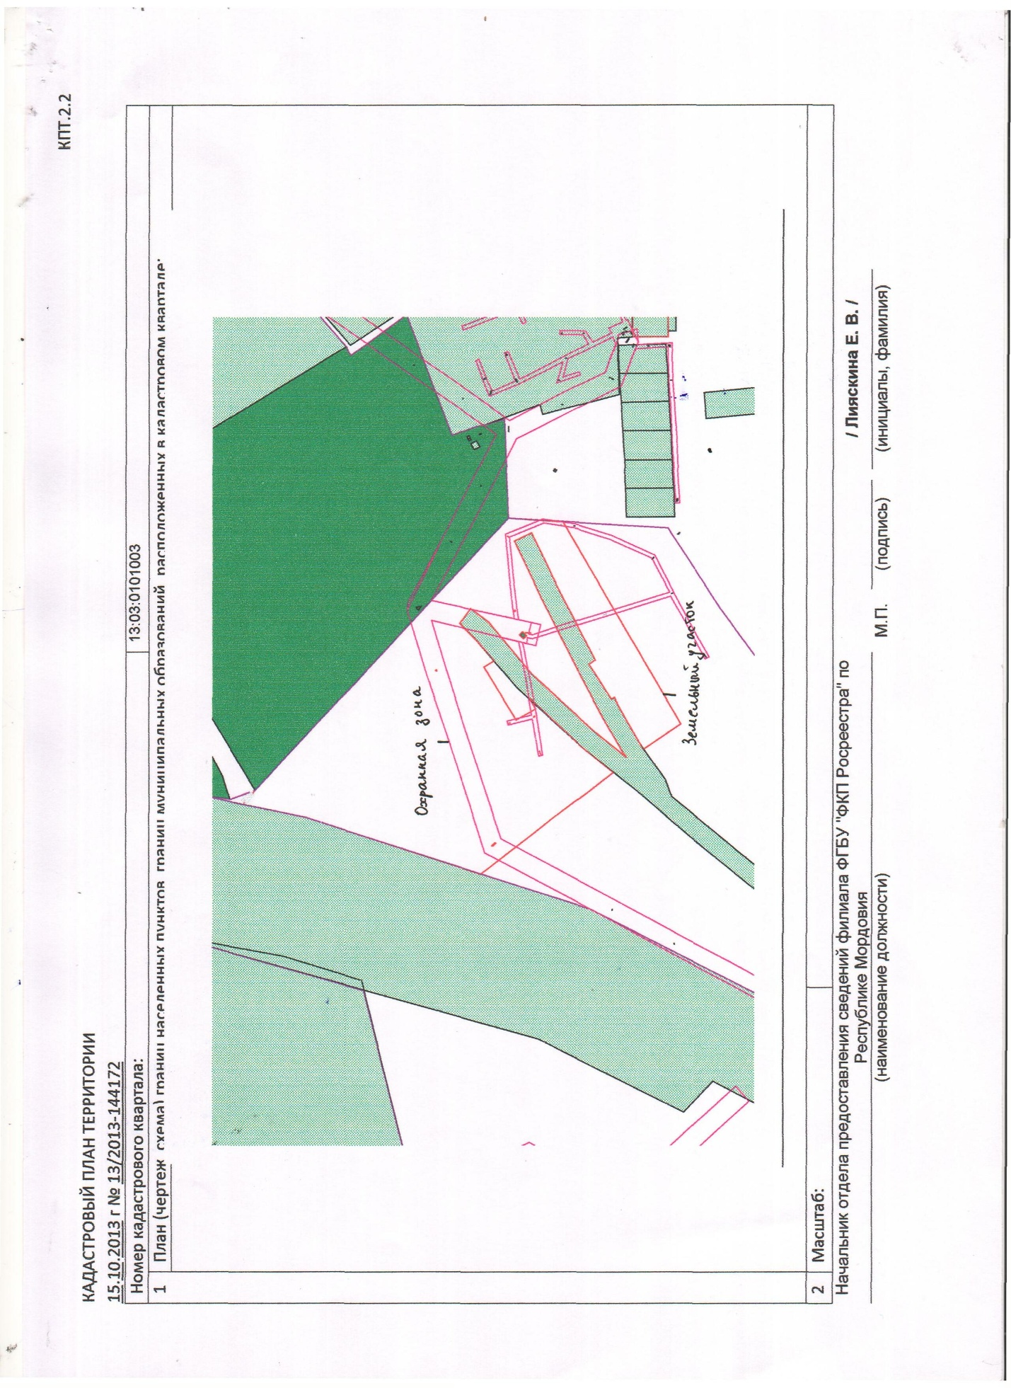

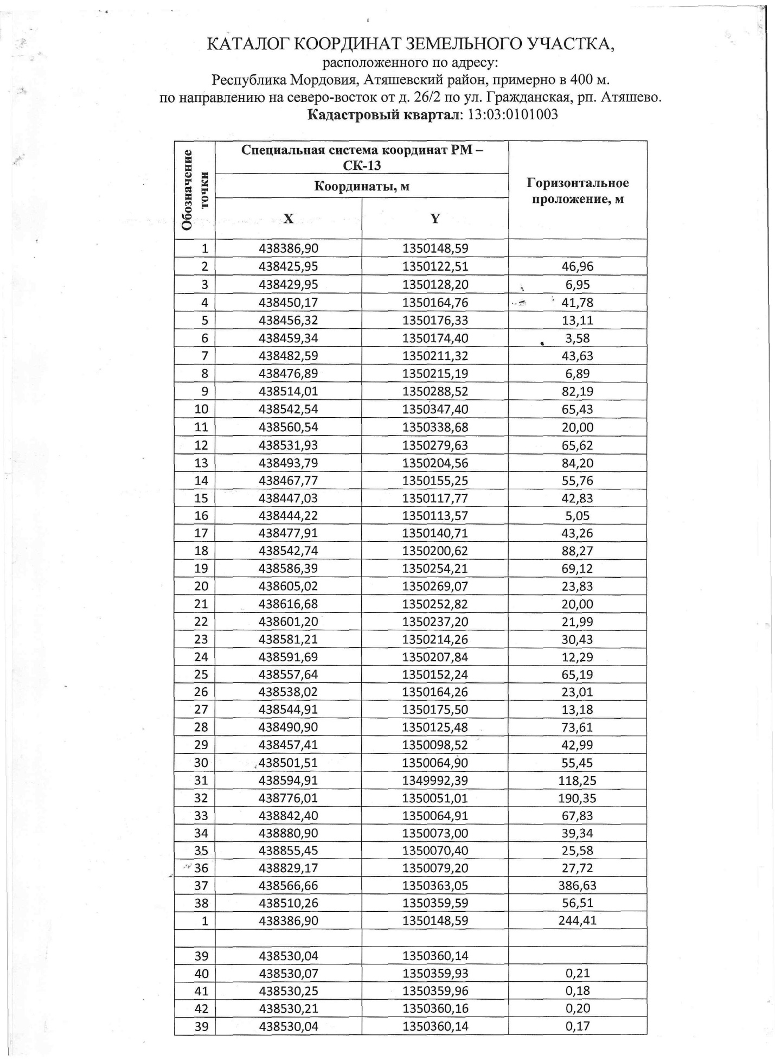

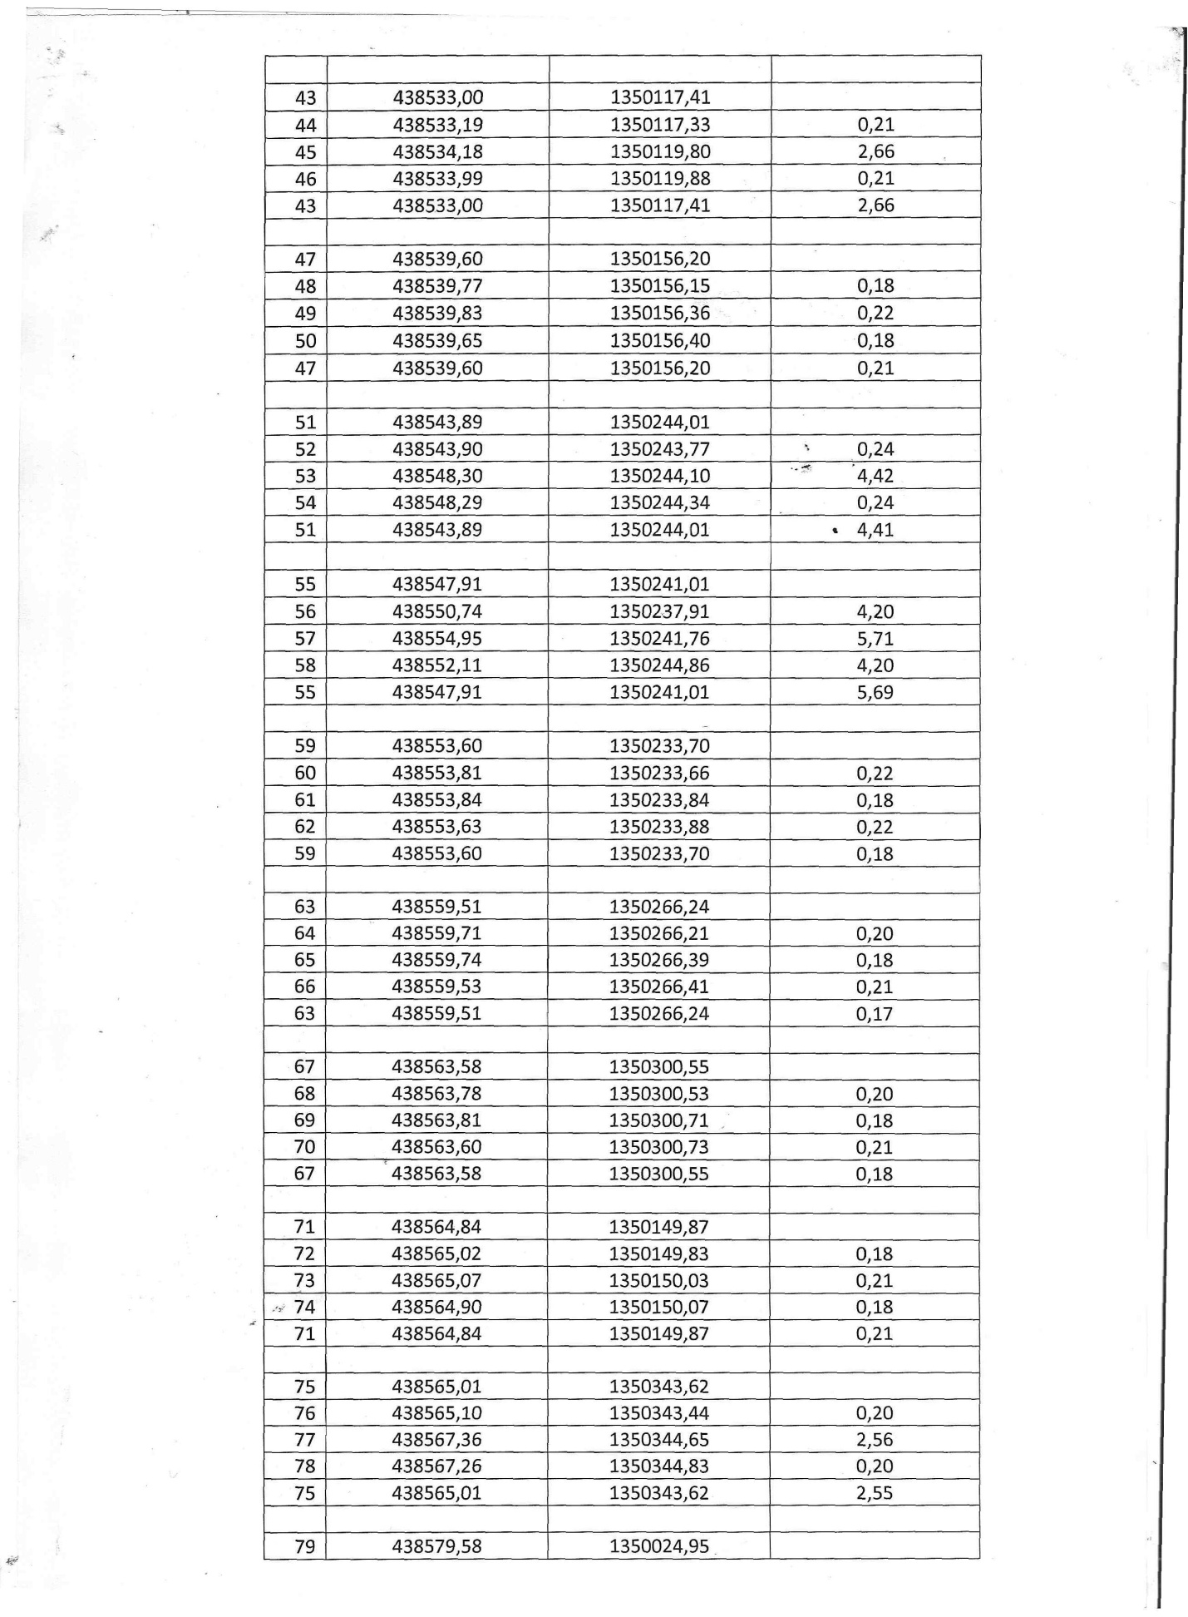

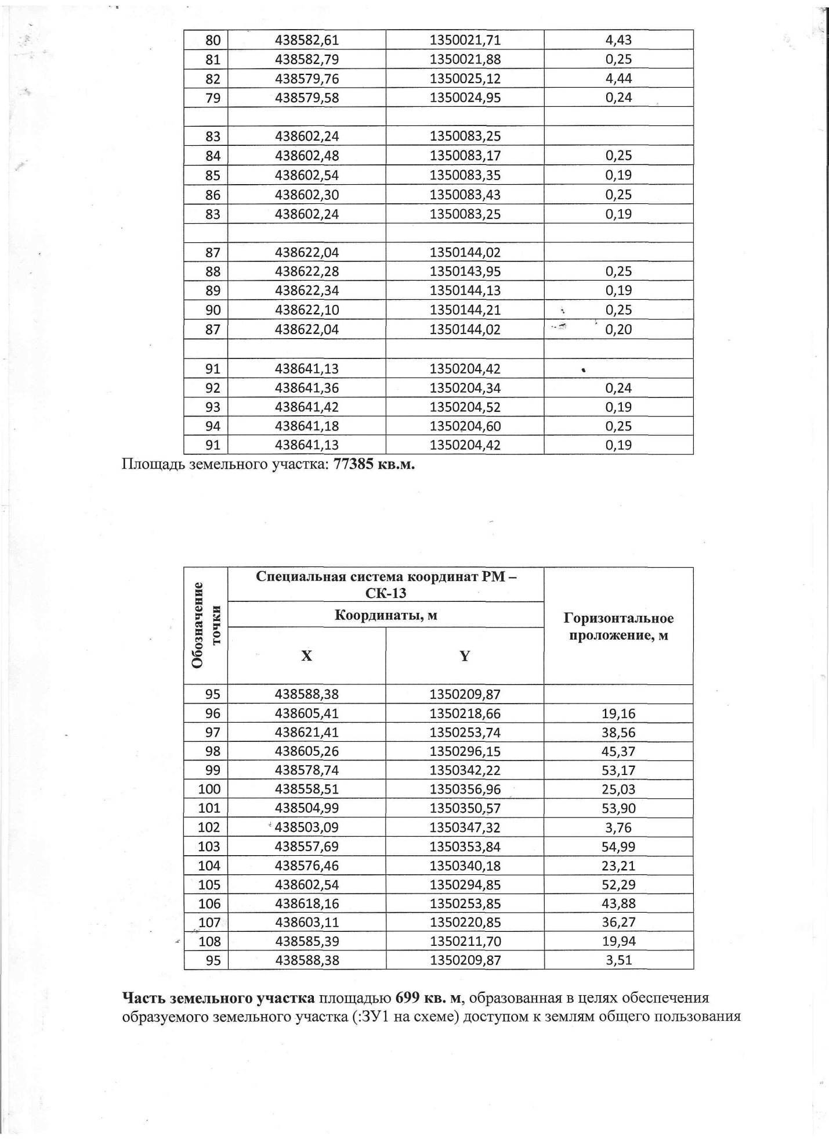

Градостроительный план земельного участка

Градостроительный план земельного участка подготовлен на основании
_____________________________________________________________________
(реквизиты решения уполномоченного федерального органа исполнительной власти, или органа исполнительной власти субъекта Российской Федерации, или органа местного самоуправления о подготовке документации по планировке территории, либо реквизиты обращения и ф.и.о. заявителя - физического лица, либо реквизиты обращения и наименование заявителя - юридического лица о выдаче градостроительного плана земельного участка)

Республика Мордовия
Атяшевский район, р.п.Атяшево, примерно в 400 м. по направлению на северо-восток от дома № 26/2 по ул. Гражданская

Местонахождение земельного участка:

кадастровый номер земельного участка: 13:03:0101003:

Площадь земельного участка: 78084 кв.м.

Описание местоположения проектируемого
объекта на земельном участке
(объекта капитального строительства): место допустимого размещения
объекта

план подготовлен:

М.П. __________
(дата) (ф.и.о., должность уполномоченного лица,
наименование органа или организации)

Администрацией Атяшевского
городского поселения Атяшевского
муниципального района Республики Мордовия
представлен:

_______________
Дата

Постановлением
Администрации Атяшевского
городского поселения Атяшевского
муниципального района Республики Мордовия
№____ от ______________2013 года
утвержден:

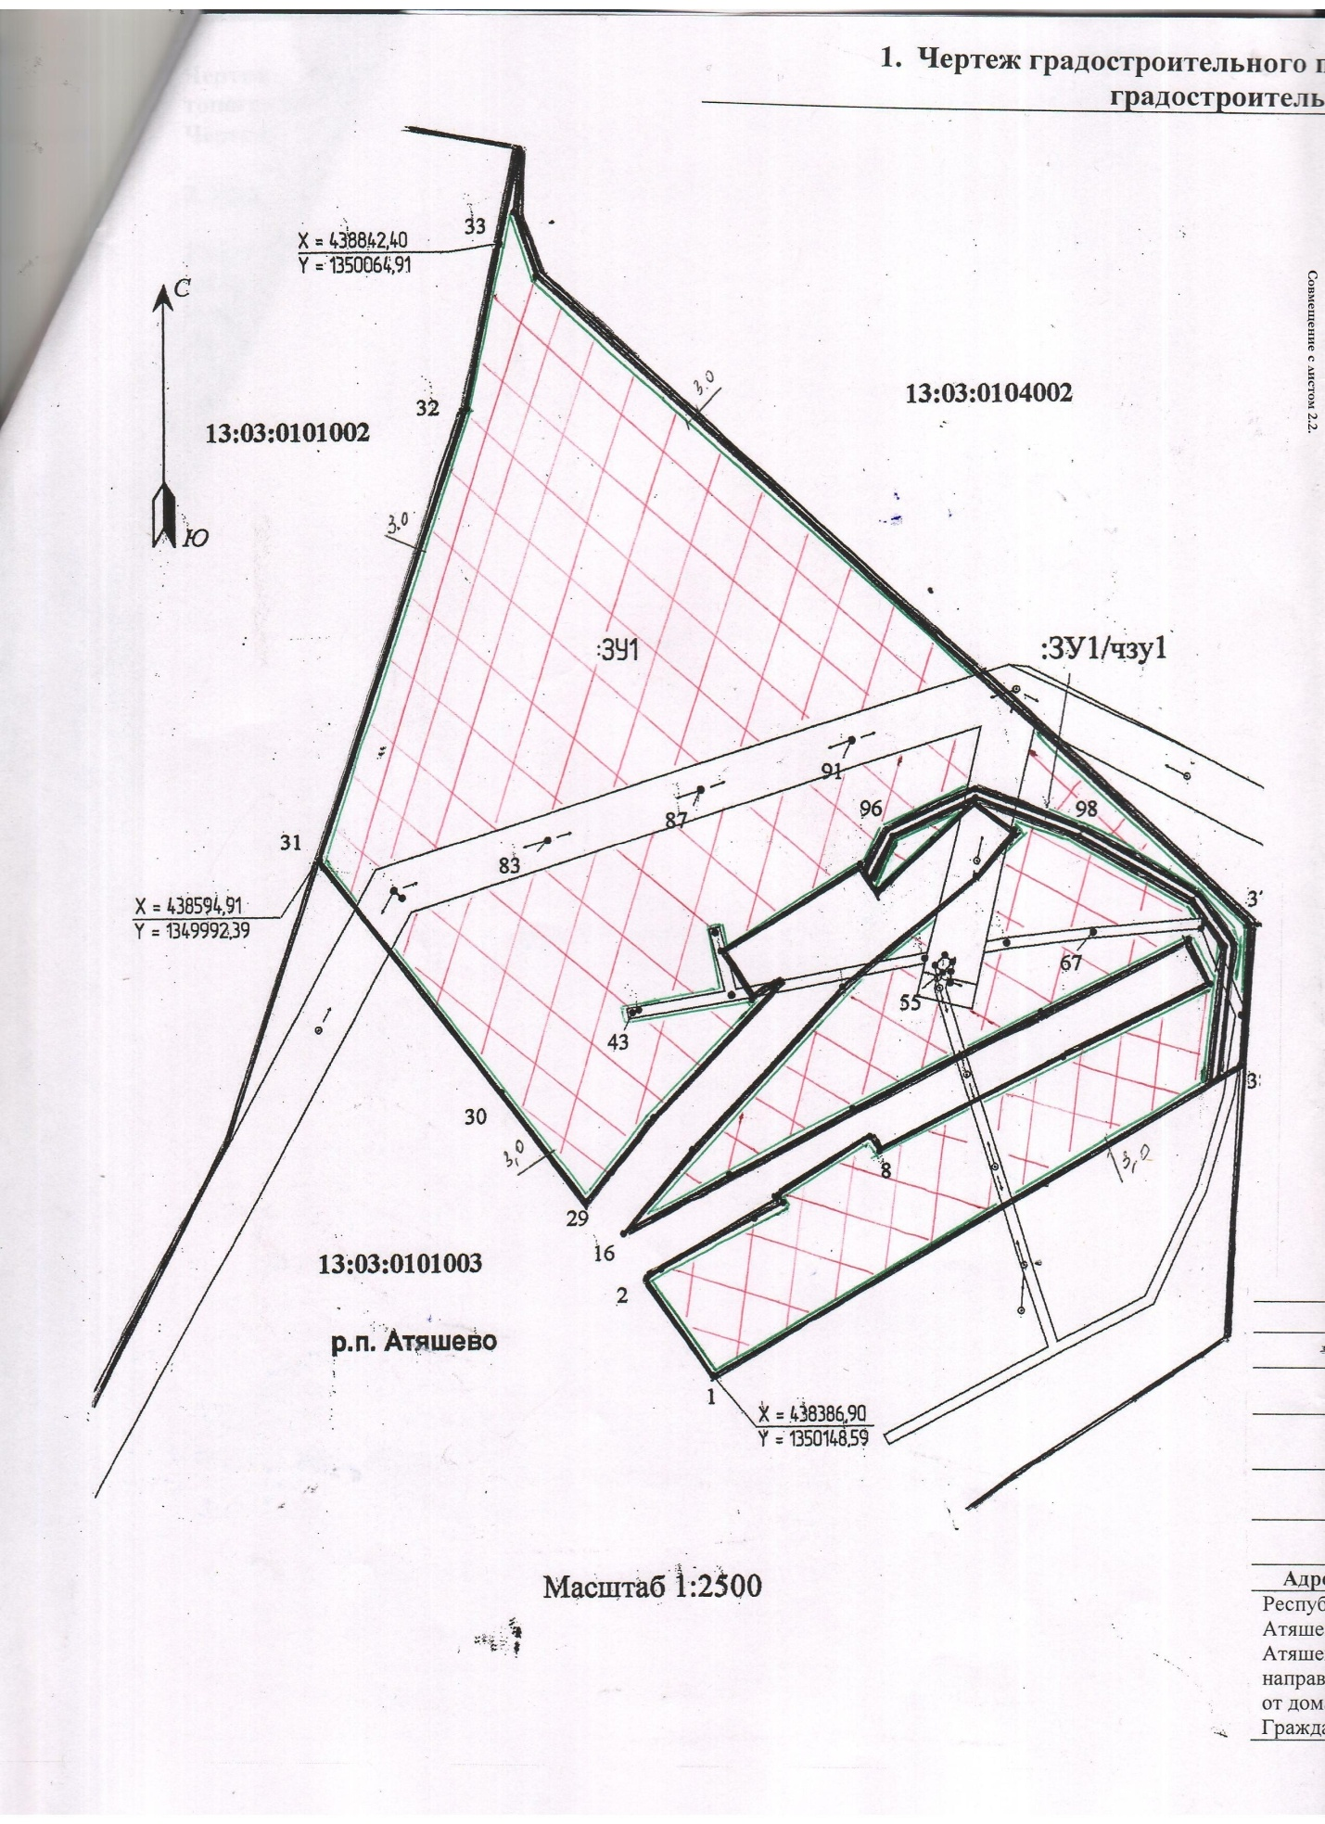

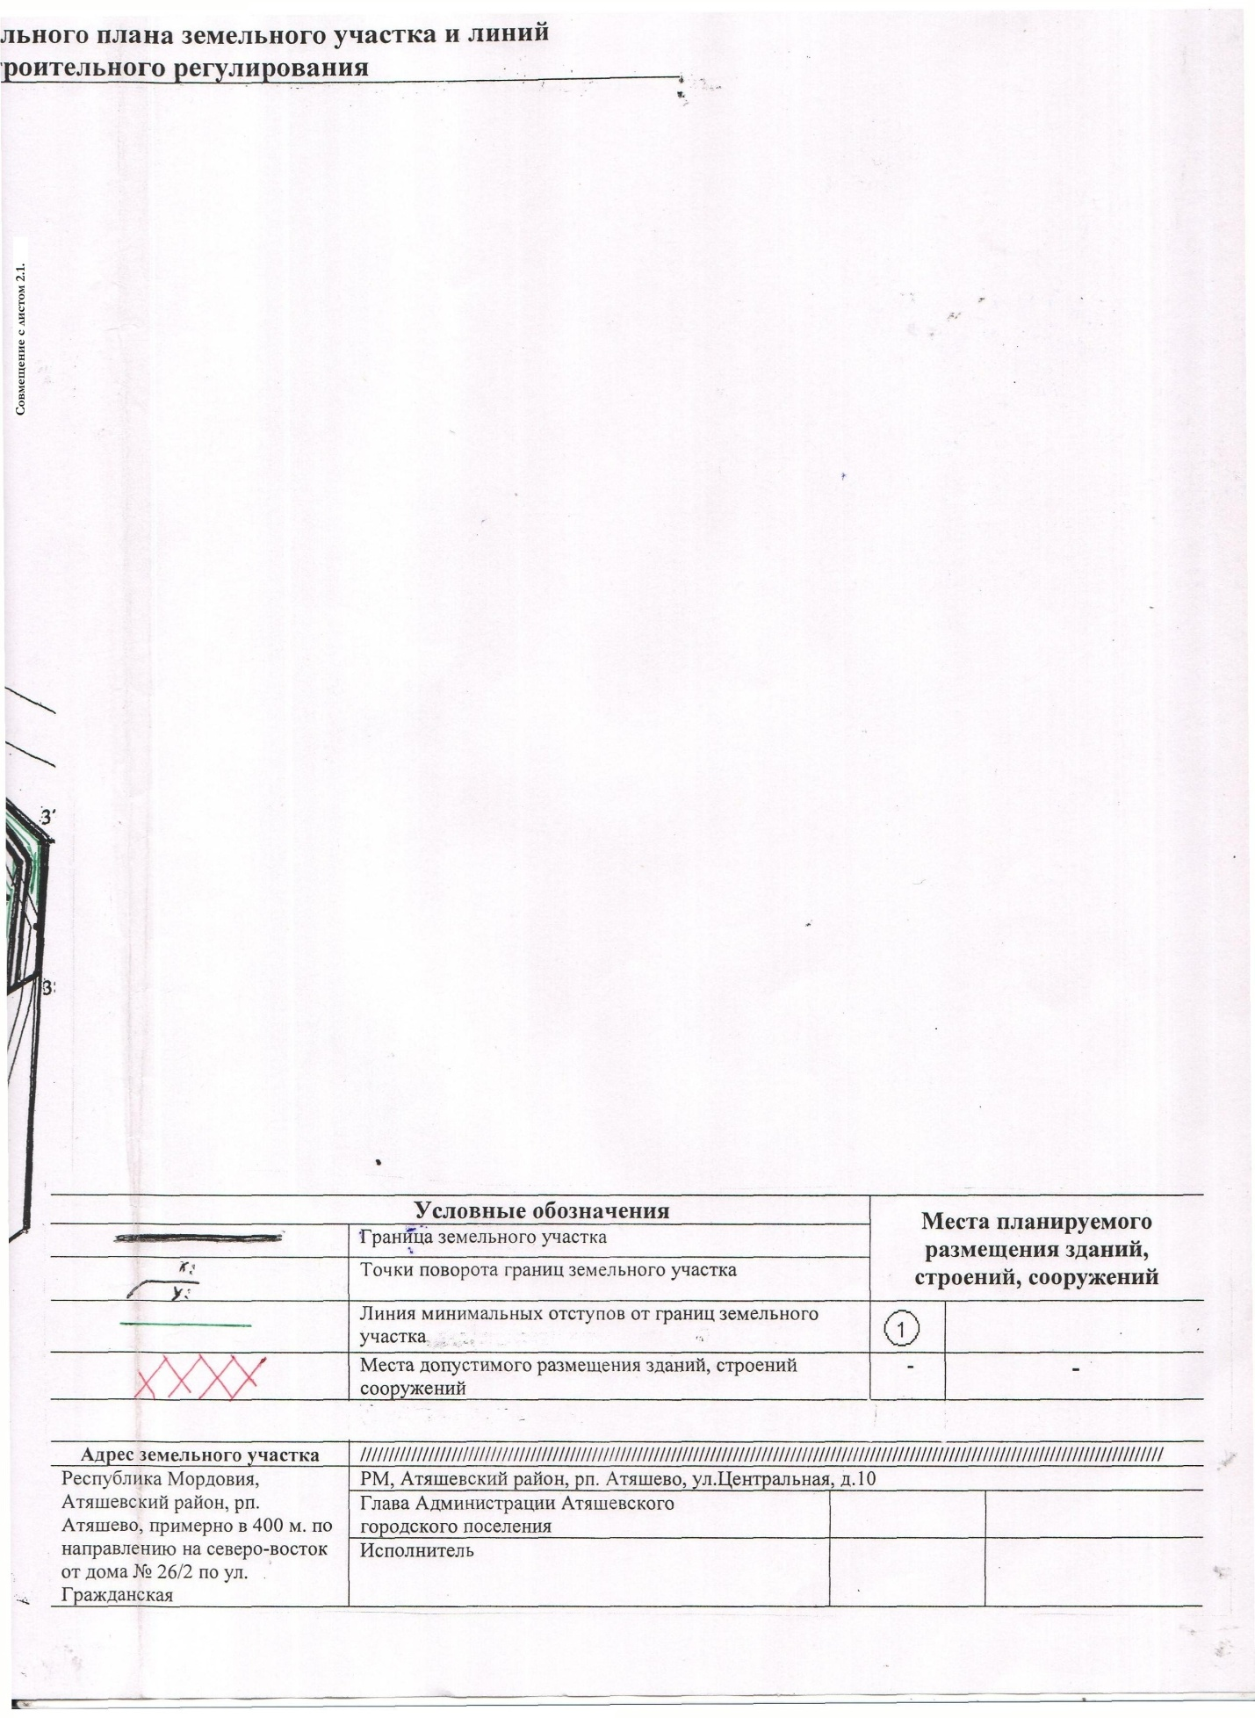

Чертеж градостроительного плана земельного участка разработан на топографической основе М 1:2500 ,
Чертеж градостроительного плана земельного участка разработан ______________________________________________________________________
2. Информация о градостроительном регламенте земельного участка

Градостроительный регламент земельного участка установлен в составе правил землепользования и застройки, утвержденных представительным органом местного самоуправления: Совет депутатов Атяшевского городского поселения Атяшевского муниципального района Республики Мордовия (Решение Совета депутатов Атяшевского городского поселения Атяшевского муниципального района Республики Мордовия «Об утверждении Правил землепользования и застройки Атяшевского городского поселения Атяшевского муниципального района Республики Мордовия» от 26 декабря 2012 г. №38)

основные виды: коммунально-складские и производственные предприятия IV, V класса опасности различного профиля, с соблюдением установленных санитарно-защитных зон;
теплицы для выращивания цветов, декоративных растений при условии исключения выращивания в них продукции для употребления в пищу и сырья для производства пищевых продуктов; станции технического обслуживания автомобилей (при количестве постов не более 10), авторемонтные предприятия; объекты складского назначения различного профиля (за исключением складов хранения продовольственного сырья, пищевых продуктов и лекарственных средств); объекты технического и инженерного обеспечения предприятий; санитарно-технические сооружения и установки коммунального назначения; офисы, административные службы; предприятия оптовой, мелкооптовой торговли и магазины розничной торговли по продаже товаров собственного производства предприятий; отделения, участковые пункты полиции; пожарные части; объекты пожарной охраны.

условно-разрешенные виды: гаражи боксового типа, многоэтажные, подземные и наземные гаражи, автостоянки на отдельном земельном участке; гаражи и автостоянки для постоянного хранения грузовых автомобилей (не более 100); проектные, научно-исследовательские, конструкторские и изыскательские организации и лаборатории; киоски, лоточная торговля, временные павильоны розничной торговли и обслуживания населения, магазины мелкорозничной торговли площадью до 150 м²; аптеки; отдельно стоящие объекты бытового обслуживания; питомники растений для озеленения промышленных территорий и санитарно-защитных зон; ветеринарные приемные пункты;
аптеки; отдельно стоящие объекты бытового обслуживания; питомники растений для озеленения промышленных территорий и санитарно-защитных зон; ветеринарные приемные пункты; антенны сотовой, радиорелейной, спутниковой связи.

вспомогательные виды: автомобильные заправочные станции; спортплощадки, площадки отдыха для персонала предприятий; предприятия общественного питания (кафе, столовые, буфеты), связанные с непосредственным обслуживанием производственных и промышленных предприятий; антенны сотовой, радиорелейной, спутниковой связи. открытые стоянки краткосрочного хранения автомобилей, площадки транзитного транспорта с местами хранения автобусов, грузовиков, легковых автомобилей; автостоянки для временного хранения грузовых автомобилей;
защитные зеленые насаждения (озелененные территории специального назначения), цветники, газоны; санитарно-защитные зоны

2.2. Требования к назначению, параметрам и размещению объекта строительства на указанном земельном участке. Назначение объекта строительства
Назначение объекта строительства
№ 1 ______________________________ .
(согласно чертежу) (назначение объекта капитального строительства)

2.2.1. Предельные (минимальные и (или) максимальные) размеры земельных участков и объектов строительства, в том числе:

Кадастровый номер земельного участка согласно чертежу градостроительного плана | 1.Длина  (метров) | 2.Ширина  (метров) | 3.Полоса отчуждения | 4.Охранные зоны | 5.Площадь земельного участка (га) | 6.Номер объекта кап. стр-ва согласно чертежу градостр. плана | 7.Размер  (м) |  | 8.Площадь объекта кап. стр-ва  (га)
 |  |  |  |  |  |  | Макс. | Мин. | 8.Площадь объекта кап. стр-ва  (га)

2.2.2. Предельное количество этажей 5 или предельная высота зданий, строение сооружений ___ м.

2.2.3. Максимальный процент застройки в границах земельного участка 60%

2.2.4. Иные показатели ______

2.2.5. Требования к назначению, параметрам и размещению объекта строительства на указанном земельном участке

Назначение объекта строительства
№___________, ________
(согласно чертежу) (назначение объекта капитального строительства)

Предельные (минимальные и (или) максимальные) размеры земельных участков:

Номер участка согласно чертежу градостроительного плана | Длина (м) | Ширина (м) | Площадь (га) | Полоса отчуждения | Охранные зоны
- | - | - | - | - | -

3.Информация о расположенных в границах земельного участка объектах капитального строительства и объектах культурного наследия

3.1. Объекты капитального строительства
№____1_______, _________________________
(согласно чертежу) (назначение объекта капитального строительства)

Инвентаризационный или кадастровый номер

________________________________________________________________________________
(наименование организации (органа) государственного кадастрового
учета объектов недвижимости или государственного технического учета и технической инвентаризации объектов капитального строительства)

3.2. Объекты, включенные в единый государственный реестр объектов культурного наследия(памятников истории и культуры) народов Российской федерации

объекты капитального строительства согласно чертежу градостроительного плана:

объекты, включенные в единый государственный реестр объектов культурного наследия народов Российской Федерации (памятники истории и культуры): отсутствуют

4. Информация о разделении земельного участка.
раздел земельного участка возможен/невозможен основание- Решение Совета депутатов Атяшевского городского поселения Атяшевского муниципального района Республики Мордовия «Об утверждении Правил землепользования и застройки Атяшевского городского поселения Атяшевского муниципального района Республики Мордовия» от 26 декабря 2012 г. №38

(наименование и реквизиты документа, определяющего возможность или невозможность разделения)

Приложение № 2
к Распоряжению Председателя
Совета депутатов Атяшевского
городского поселения
от 17 декабря 2013 года № 48

Состав рабочей группы по организации и проведению публичных слушаний

Обухова Любовь Николаевна | - | Заместитель Главы Администрации Атяшевского городского поселения – председатель рабочей группы
Бухаркина Татьяна  Анатольевна | - | Ведущий специалист Администрации Атяшевского городского поселения – секретарь рабочей группы
Бухаркина Наталья Михайловна | - | Депутат Совета депутатов Атяшевского городского поселения – член рабочей группы
Вдовин Андрей Николаевич |  | - Депутат Совета Депутатов Атяшевского городского поселения – член рабочей группы
Серов Александр Иванович | - | Специалист по землеустройству и градостроительству Администрации Атяшевского городского поселения – член рабочей группы

Приложение № 3
к Распоряжению Председателя
Совета депутатов Атяшевского
городского поселения
от 17 декабря 2013 года № 48

Форма внесения предложений по проекту межевания территории Атяшевского городского поселения Атяшевского муниципального района Республики Мордовия

Фамилия, имя, отчество гражданина (внесшего предложения) | Место жительства гражданина, контактный телефон |  | Сведения о документе  удостоверяющих личность гражданина |  | Род занятий | Предложения по вопросу выносимому на публичные слушания

